

**МИНОБРНАУКИ РОССИИ**

**федеральное государственное бюджетное образовательное учреждение**

**высшего образования**

**«Московский государственный технологический университет «СТАНКИН»**

**(ФГБОУ ВО «МГТУ «СТАНКИН»)**

Институт автоматизации и робототехники  
Кафедра компьютерных систем управления

Образовательная программа 15.03.04

«Автоматизация технологических процессов и производств»

Дисциплина «Основы системного программного обеспечения»

**Отчет**

**по лабораторной работе №3**

Выполнил:

студент гр. ____________ Щипакин М.А.

АДБ-17-07 (дата) (подпись)

Принял:

к.т.н., доцент _____________ Ковалев И.А.

(дата) (подпись)

**Москва 2020**

Оглавление

**Задание №1** 3

**Задание №2** 3

**Задание №3** 4

**Задание №4** 4

**Задание №5** 5

**Задание №6** 6

**Задание №7** 7

**Задание №8** 9

**Задание №9** 10

**Основы работы с командной строкой Windows** 12

**Индивидуальное задание:** 13

1.Скрипт создания папок. 13

2.Скрипт создания файлов в папках 14

3. Скрипт удаления файлов 14

4. Скрипт удаления папок 14

5.Объединенный скрипт. 14

**Вывод:** 15

# **Задание №1**

Запустить Diskpart и использовать все команды для перечисления доступных дисков, разделов и томов.

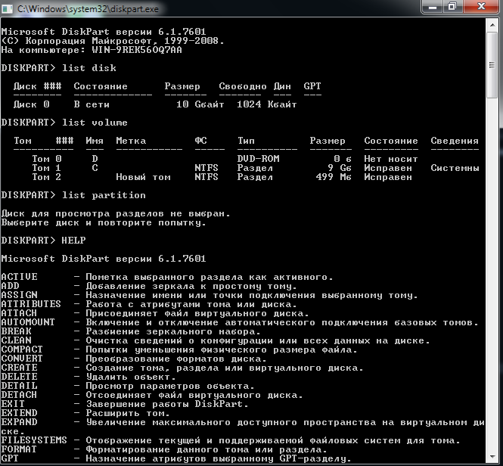

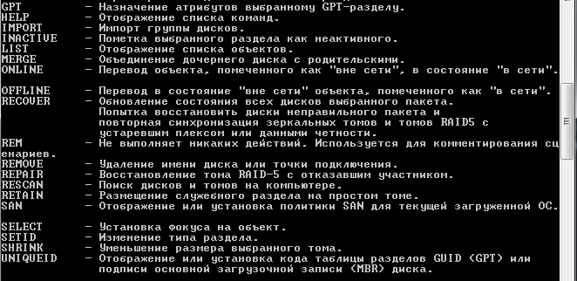

Рис. 1. Выполнение базовых команд.

# **Задание №2**

Установить имя тому с размером 500 MB в соответствии с первой буквой Вашей фамилии.

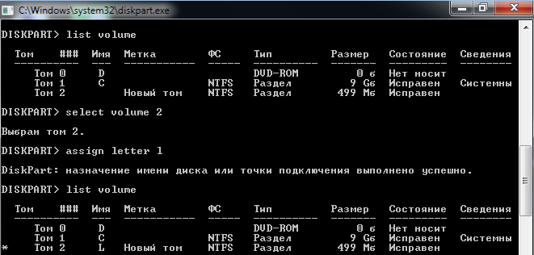

Рис. 2. Переименование тома.

# **Задание №3**

Отформатируйте раздел 500MB в FAT32, а после снова в NTFS.

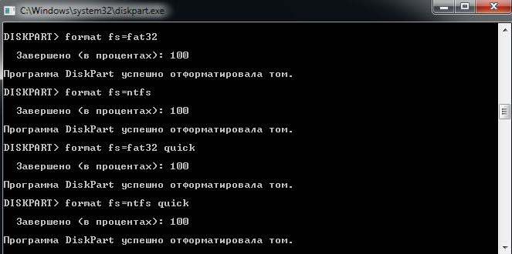

Рис. 3. Форматирование раздела.

# **Задание №4**

Разбить диск 500 MB на 2 диска разной вмещаемости. После чего снова объединить их обратно.

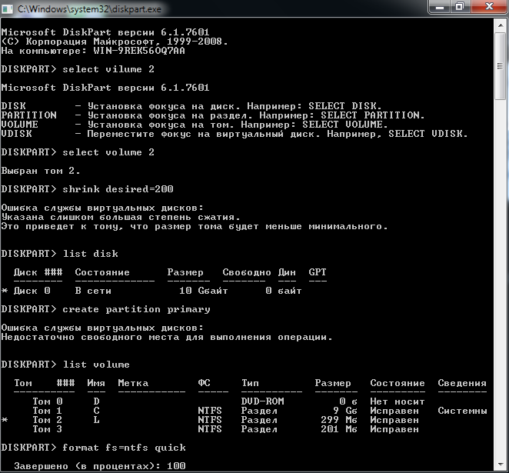

Рис. 4. Разбиение диска.

# **Задание №5**

Вернуть все как было

Удаляем тома 301 MB и 199 MB используя команду **delete**

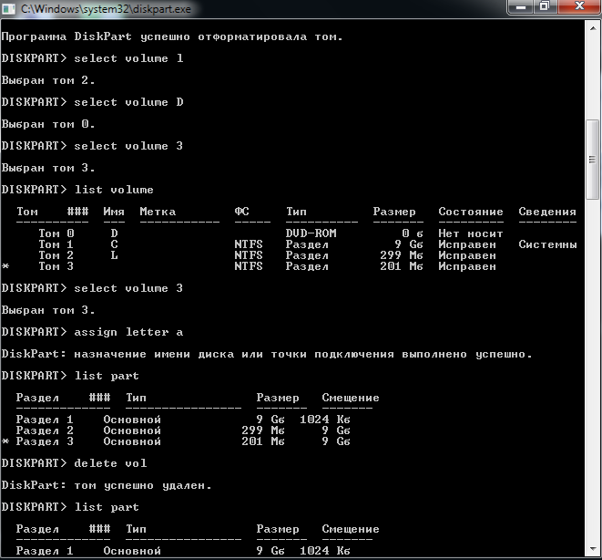

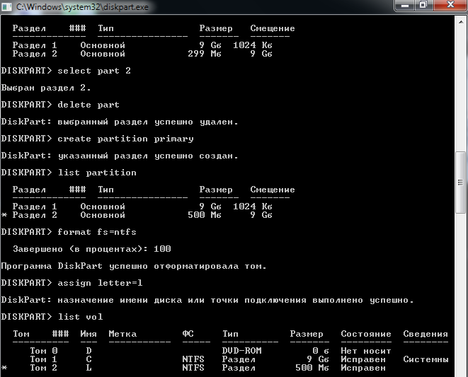

Рис. 5. Удаление томов и проверка.

Создадим новый раздел как в задании 4 и отформатируем его в NTFS, присвоив букву E

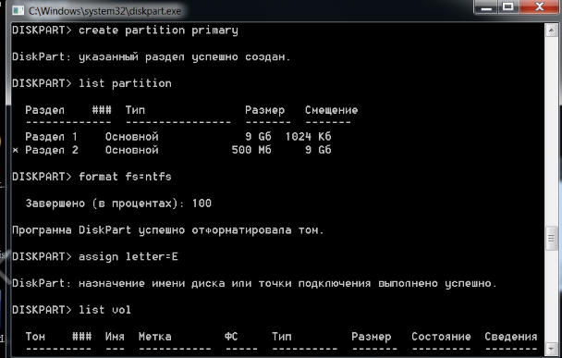

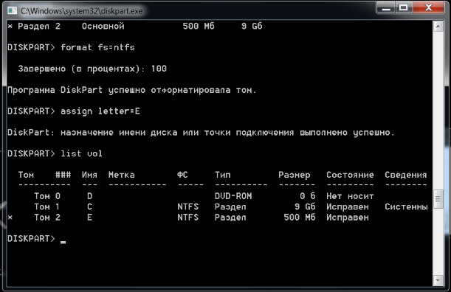

Рис. 6. Создание нового тома и форматирование его.

# **Задание №6**

Сделаем раздел с загрузчиком неактивным

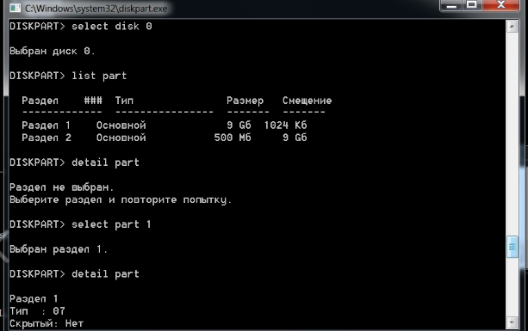

Рис. 7. Просмотр свойств раздела.

Командой **inactive** сделаем раздел неактивным и проверим, снялась ли активность.

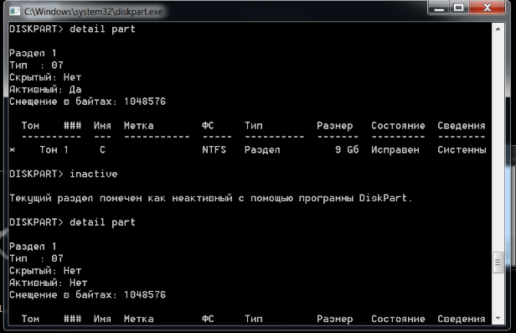

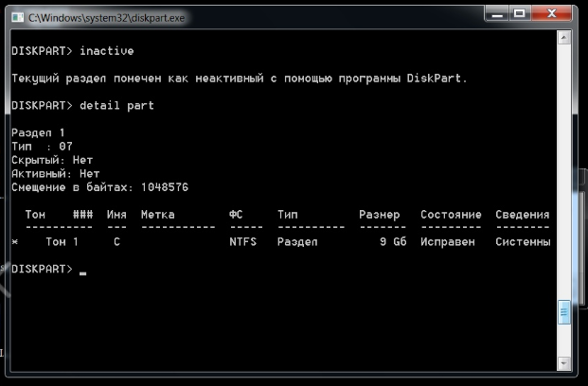

Рис. 8. Использование команды «inactive».

Перезагружаем виртуальную машину.

# **Задание №7**

Сделаем раздел с загрузчиком активным.

На этапе установки ОС Windows. Нам необходима командная строка Windows. Нажмем Shift+F10

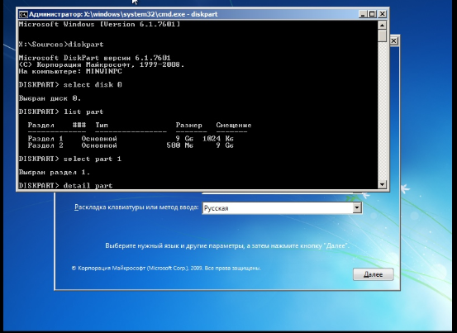

Рис. 9. Установка ОС (результат инактивности раздела).

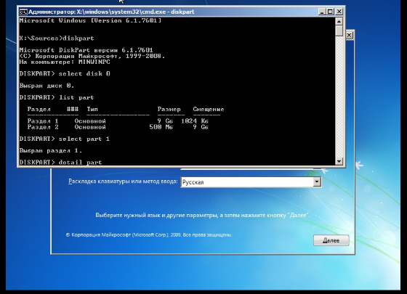

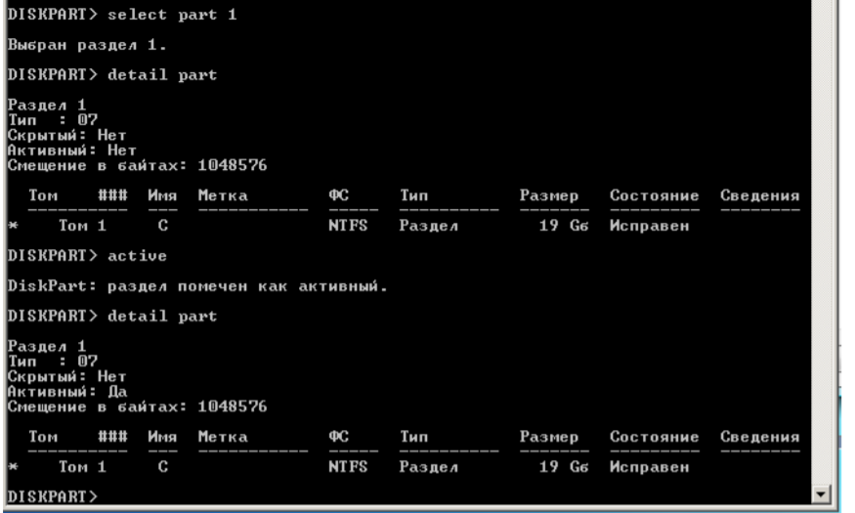

Рис. 10. Делаем раздел активным.

# **Задание №8**

Сломаем загрузчик.

Запускаем программу Active@ Disk Editor от имени администратора

Выбираем открыть диск и выбираем физический диск 20GB. Произвольно поменяем bootcode.

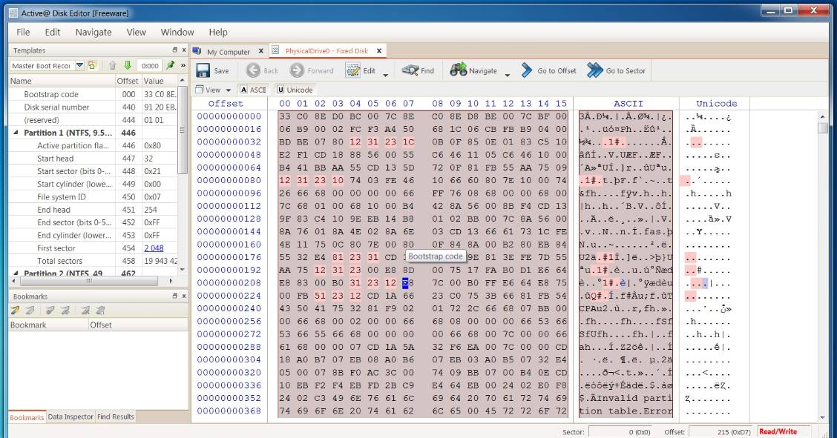

Рис. 11. Изменение bootcode.

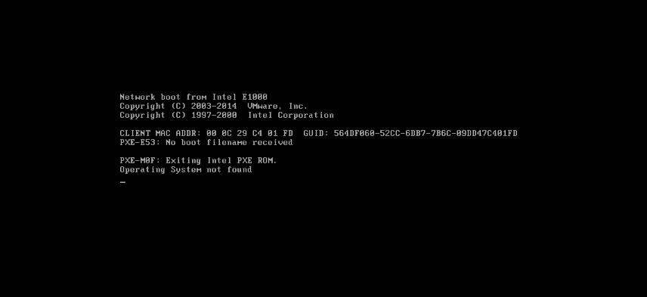

Рис. 12. Результат изменения кода.

Ничего не грузится.

# **Задание №9**

Восстановим загрузчик.

Запускаем программу **diskpart**.

Командой **list vol** смотрим доступные тома

Воспользуемся утилитой bootsect.exe

Пропишем **bootsect /nt60 /mbr C:** в командной строке и нажмем Enter.

Перезагружаемся

Теперь все грузится.

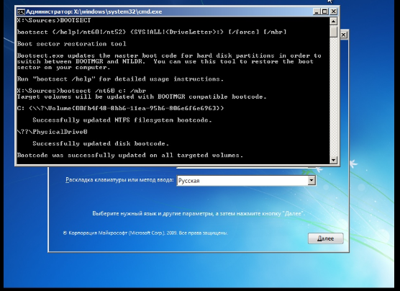

Рис. 13. Восстановление загрузчика.

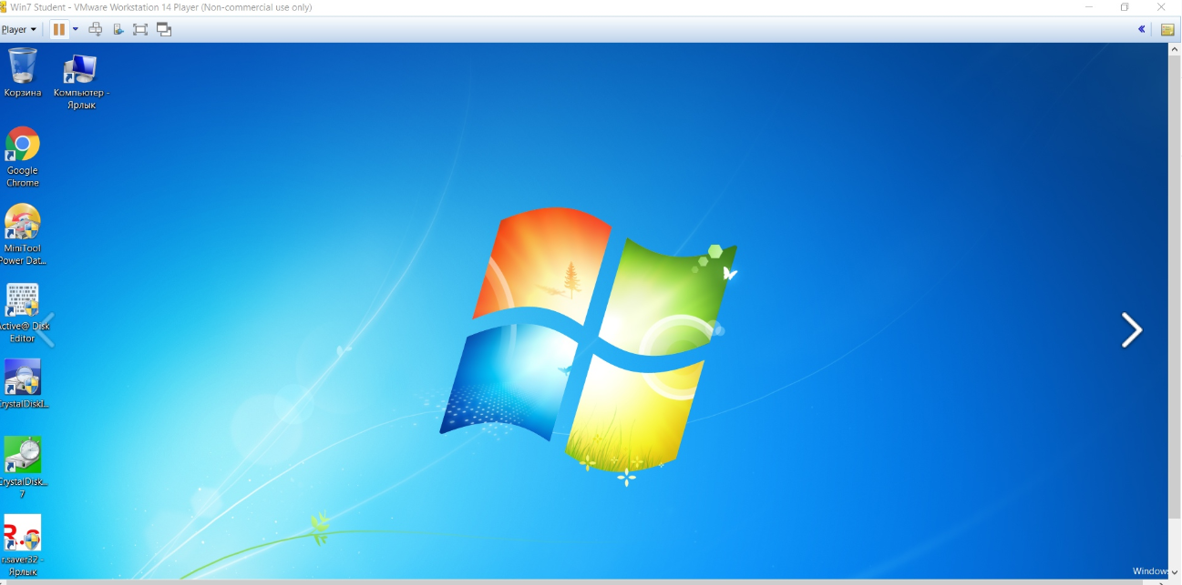

Рис.14. Результат выполнения.

# **Основы работы с командной строкой Windows**

Общее задание.

1.Скрипт создания папок.

echo off

rem create new catalog

md firstcat

rem go to into new catalog

cd firstcat

md secondcat

cd secondcat

md thirdcat

rem this need for pause of programm

pause

2.Скрипт создания файлов в папках

echo off

cd firstcat

echo > firstfile.txt

cd secondcat

echo > secondfile.txt

cd thirdcat

echo >thirdfile.txt

pause

3. Скрипт удаления файлов

echo off

del firstcat /S /Q /F

pause

4. Скрипт удаления папок

echo off

cd firstcat

cd secondcat

rd thirdcat

cd ..

rd secondcat

cd ..

rd firstcat

pause

# **Индивидуальное задание:**

### 1.Скрипт создания папок.

echo off

rem create new catalog

md laptev

rem go to into new catalog

cd laptev

md andrey

cd andrey

md laptev

rem this need for pause of programm

pause

2.Скрипт создания файлов в папках

echo off

rem create new catalog

cd laptev

echo >23041998.txt

md mickhailovich

cd mickhailovich

echo >asus.txt

rem this need for pause of programm

pause

3. Скрипт удаления файлов

echo off

del laptev /S/Q/F

pause

4. Скрипт удаления папок

echo off

cd laptev

cd andrey

rd laptev

cd ..

rd andrey

rd mickhailovich

cd ..

rd laptev

5.Объединенный скрипт.

echo off

md Laptev

cd Laptev

md Andrey

cd Andrey

md Mickhailovich

cd ..

pause

echo> 23021996.txt

cd Andrey

cd Mickhailovich

echo> asus.txt

cd ..

cd ..

cd ..

pause

del Laptev /S/Q/F

pause

cd Laptev

cd Andrey

rd Mickhailovich

cd ..

rd Andrey

cd ..

rd Laptev

pause

# **Вывод:**

В данной лабораторной работе познакомились с виртуальной машиной VMWare Player. Поработали в Diskpart — консольная утилита для управления разделами жестких дисков. Узнали как работать с командной строкой Windowsдля автоматизации процесса обработки вводимых команд, возможность создавать простейшие скрипты на языке оболочки командной строки.